SUSUNAN ORGANISASI
PERATURAN DESA SAMPALAN TENGAH NOMOR 5 TAHUN 2018 TENTANG SUSUNAN ORGANISASI DAN TATA KERJA ( SOTK ) PEMERINTAH DESA
PERATURAN MENTERI DALAM NEGERI REPUBLIK INDONESIA NOMOR 84 TAHUN 2015
TENTANG SUSUNAN ORGANISASI DAN TATA KERJA ( SOTK ) PEMERINTAH DESA
PEMERINTAH DESA SAMPALAN TENGAH

PERBEKEL

I PUTU ARYAWAN
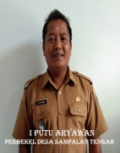

KELIAN BANJAR DINAS PAKEL

I WAYAN SUTA
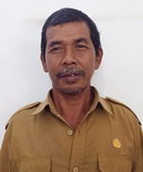
KELIAN BANJAR DINAS JABON
I GEDE OKA WIANDNYANA, SE
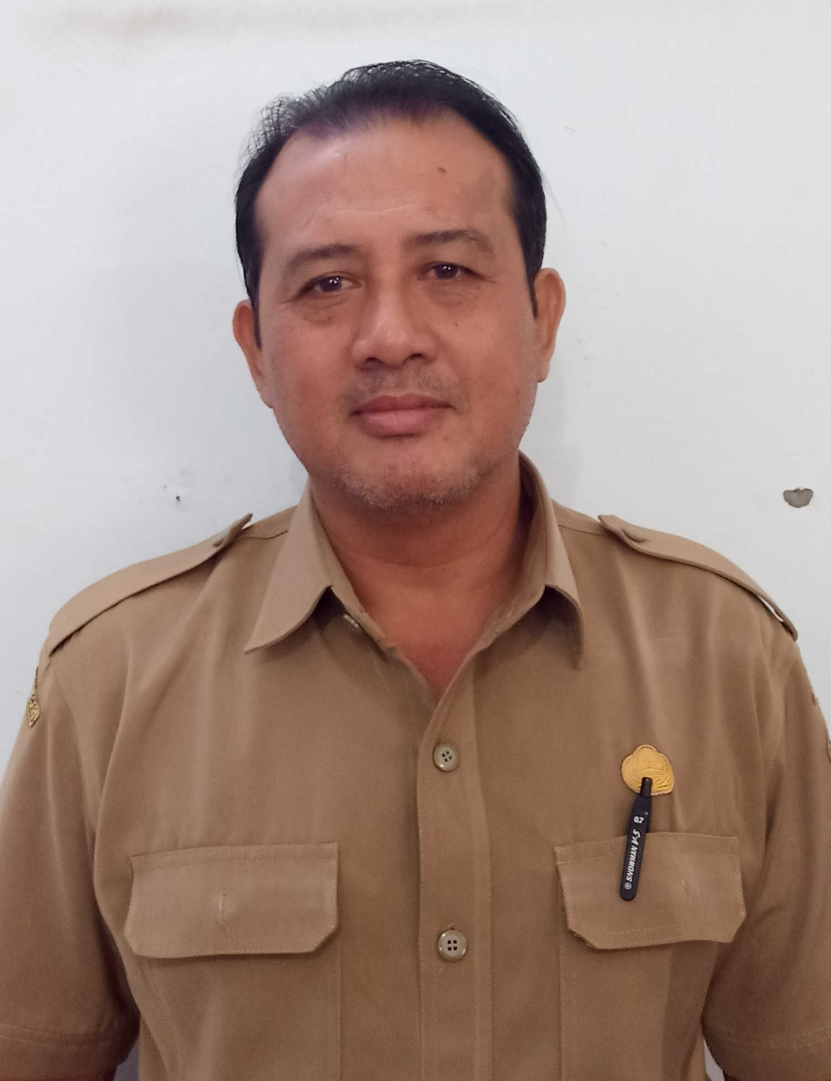

KELIAN BANJAR DINAS PAPAAN

I WAYAN SWIRA
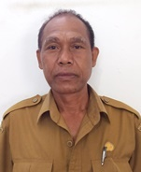
KEPALA URUSAN PENATAUSAHA DAN UMUM
I KOMANG ANTARA
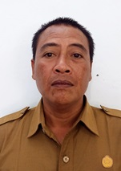

KEPALA URUSAN KEUANGAN
NI NENGAH SUDIARNING


KEPALA URUSAN PERENCANAAN
I G AGUNG MANIK JULIANTARI
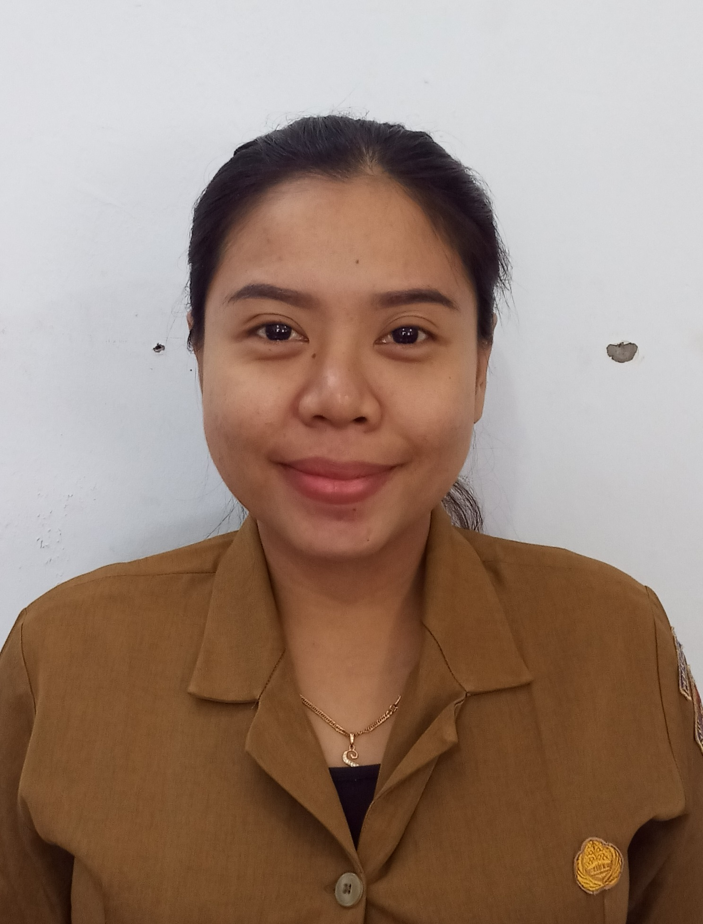

KEPALA SEKSI PEMERINTAHAN

I WAYAN SUJANA
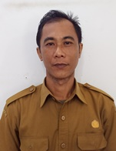
KEPALA SEKSI KESEJAHTERAAN RAKYAT

I KOMANG BUANA


KEPALA SEKSI PELAYANAN

NI KT MULIARTI


SEKRETARIS DESA

I KADEK SUKARTA


